**新 书 推 荐**

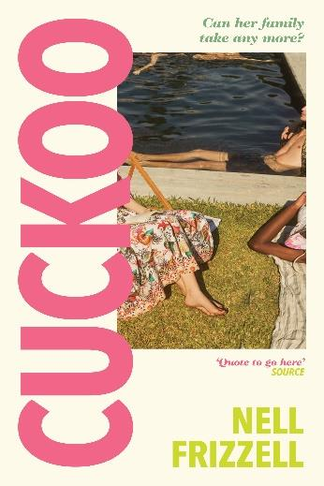**中文书名：《杜鹃》**

**英文书名：CUCKOO**

**作 者：Nell Frizzell**

**出 版 社：Transworld**

**代理公司：United Agents/ANA/Conor**

**页 数：384页**

**出版时间：2024年8月**

**代理地区：中国大陆、台湾**

**审读资料：电子稿**

**类 型：大众文学**

**内容简介：**

**一本有关爱、失去以及非常规家庭的小说，内容幽默有趣，却在仔细品味过后，能感觉到阵阵辛酸。**

在南希（Nancy）的父亲去世后，她有了两个改变人生的发现。

一：她竟然有一个同父异母的哥哥，自己却从来不知道。二：她怀孕了。

很显然，这个哥哥是父亲和其他女人一起生的。而她自己孩子的父亲也一点没有想要承担责任的迹象，尽管他们已经在一起两年了。他现在甚至都没有和她在同一个国家。

南希同父异母的姐姐丽塔（Rita）很生父亲的气，也不想和这个哥哥有任何的关系。但南希却很好奇……不知是出于悲伤、震惊、恐惧，亦或是怀着某种希望，她很想见奥利佛（Oliver）一面，并找寻究竟怎样的关系才能算作是一家人。

而在几个月后，谁又会挺身而出，和她一起抚养这个孩子呢？

**作者简介：**

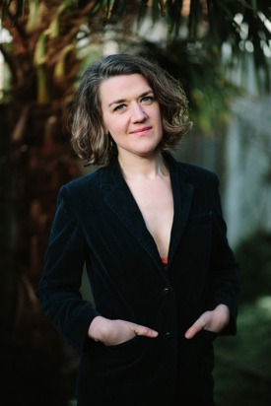**妮尔·佛莉泽尔（Nell Frizzell）**曾为《卫报》《VICE》《电讯报》《Elle》《红秀》《泳池杂志》《观察者报》《BuzzFeed》《Refinery29》《Red》《Time Out》等出版物及网站撰稿，并且是《Vogue》的专栏作家。她最擅长有关性别、文化、艺术和政治的专题文章及专栏。妮尔还多次出现在BBC广播4台的女性时刻（Woman’s Hour）、捷径（Shortcuts）等节目中，并曾作为嘉宾出演广播5台直播频道（Radio 5 Live）、BBC伦敦（BBC London）和BBC北爱尔兰（BBC Radio Ulster）节目中。在新闻工作之外，内尔还创作并表演过喜剧（在绿人音乐节、马金莱斯喜剧节，以及伦敦的许多喜剧之夜）。她在汉普斯特荒地的女性游泳池担任救生员，还是一名裁缝，偶尔会在她的前厅临摹著名画作并登在自己的博客上。

**媒体评价：**

**“**本书观察仔细、笔触细致敏感，种种情节令人感到心酸。”

-----《金融时报》（Financial Times）

“机智且不乏幽默，从第一页开始就让我爱不释手。”

-----梅格·梅森（Meg Mason），《苦痛与幸福》（Sorrow and Bliss）的作者

“《杜鹃》是一本如此温暖、温柔且美丽的故事……这是一个关于爱、家庭以及我们如何真正成长的故事，引人入胜。我很喜欢它。”

-----黛西·布坎南（Daisy Buchanan）

**感谢您的阅读！**

**请将反馈信息发至：版权负责人**

**Email**：[**Rights@nurnberg.com.cn**](mailto:Rights@nurnberg.com.cn)

安德鲁·纳伯格联合国际有限公司北京代表处

北京市海淀区中关村大街甲59号中国人民大学文化大厦1705室, 邮编：100872

电话：010-82504106, 传真：010-82504200

公司网址：[http://www.nurnberg.com.cn](http://www.nurnberg.com.cn/)

书目下载：<http://www.nurnberg.com.cn/booklist_zh/list.aspx>

书讯浏览：<http://www.nurnberg.com.cn/book/book.aspx>

视频推荐：<http://www.nurnberg.com.cn/video/video.aspx>

豆瓣小站：<http://site.douban.com/110577/>

新浪微博：[安德鲁纳伯格公司的微博_微博 (weibo.com)](https://weibo.com/1877653117/profile?topnav=1&wvr=6)

微信订阅号：ANABJ2002

